**附件一：**

**2020中国管理科学大会暨第七届管理科学奖颁奖典礼**

**参会回执**

|  |  |  |  |  |  |
| --- | --- | --- | --- | --- | --- |
| 单位名称 |  | | | | |
| 通讯地址 |  | | | 邮政编码 |  |
| 姓 名 | 性别 | 职务／职称 | 手机／座机 | 电子信箱 | 传 真 |
|  |  |  |  |  |  |
|  |  |  |  |  |  |
|  |  |  |  |  |  |
| 香山饭店  协议价格 | 标准房 □ 520元／天（单早）＿＿间  大床房 □ 780元／天（含早）＿＿间  （房间将根据具体情况予以调整，请扫描二维码预订。） | | | | |

**提示：**

请填写本回执，并于**2020年9月15日前** 发至会务组邮箱：[cmc@mss.org.cn](mailto:woyifeng@mss.org.cn)

  地址：北京市海淀区大柳树路2号8号楼308（100081）  
联系人：强晓洁  电话：010-51893659 15101024212

**温馨提示：**

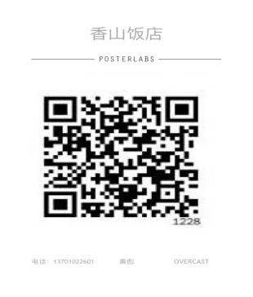酒店预订流程：

1. 扫描二维码
2. 关注北京香山饭店
3. 点击认证成为协议客户
4. 输入协议代码（232263）认证，享受协议价格
5. 点击2020管理科学颁奖大会客户预定

因参会代表较多，请及时将《参会回执》反馈会务组，会务组将按照参会代表回执顺序安排住宿酒店。逾期不能保证参会代表住宿要求。